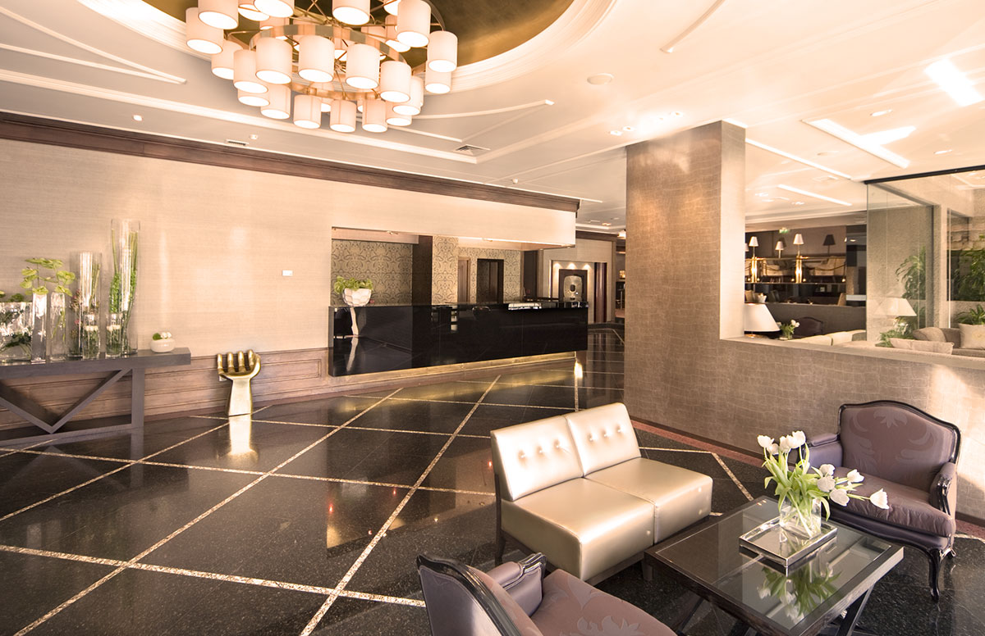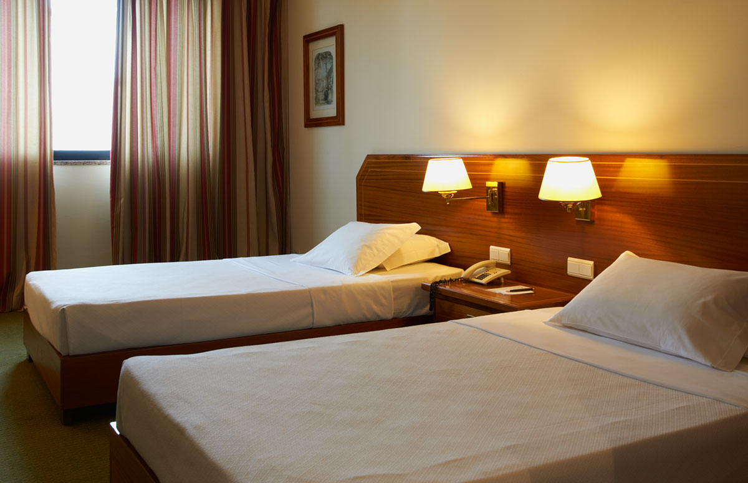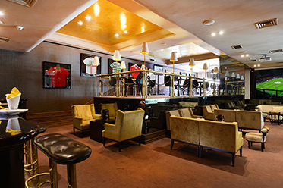
REAL PARQUE 4*- LISABONA

Localizare: Hotelul este situat intr-o zona rezidențială la doar 5 minute de magazinul spaniol El Corte Inglés, 200 de metri de gradinile Muzeului Calouste Gulbenkian din Lisabona, aproape de statiile de metrou Sao Sebastiao si Parque din Lisabona. Marques de Pombal si parcul Eduardo VII sunt la o distanta de doar 10 minute de Hotel Real Parque, iar aeroportul Portela este la numai 20 de minute cu masina.

Facilitati hotel: Printre facilitatile hotelului se numara o camera de depozitare a bagajelor, un magazin de cadouri, lift, parcare garaj (contra cost), bar , restaurant, centru de afaceri de conferinte, Coffee shop, WiFi gratuit.

Facilitati camere: camerele au o dimensiune de 24 m², si sunt dotate cu seif, aer conditionat, birou, garderoba/dulap, uscator de par, minibar, articole de toaleta gratuite, baie, bideu, telefon, canale prin cablu, TV cu ecran plat, minibar, serviciu de trezire, WiFi.

Site oficial hotel: http://www.realparque.realhotelsgroup.com/en

